**Мұрат Батырхан**, М. Қозыбаев атындағы СҚМУ-дің  дайындық курсының оқушысы

**Арманым – еліме қызмет ету**

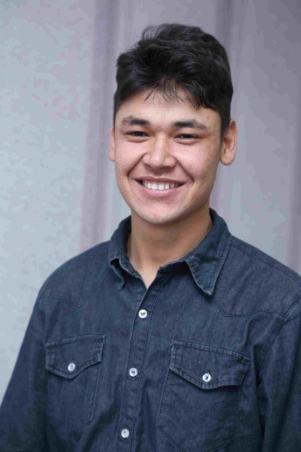Тағдырдың тайғақ жолында туған жерлерінен көз жазып, Қытай асқан қазақтар атамекенге оралуға болатын күнді естігенде төбелері көкке жеткендей қуанысты. Жиған-тергендерін арқалап, атажұртқа көш түзегендердің саны артты. “Балаларымызды Қазақстанда оқытамыз” деп алдына мақсат қойған отбасылар көбейді. Өзге елдің азаматы бола тұра, өз атажұртының топырағын басып, дәм-тұзын татуды армандаған жандардың бірі менің ата-анам болатын.

[cialis discount canada mexico](http://innovativablekinge.se/cialis-discount-canada-mexico/)[40 mg cialis](http://peacebridge.com/40-mg-cialis/)[generic cheap cialis](http://procongroup.net/generic-cheap-cialis/)[cialis nabp certified online pharmacy](http://gov-con.com/cialis-nabp-certified-online-pharmacy/)[cialis online prescription](http://222.lasiniciativas.com/cialis-online-prescription/)[order cheap cialis](http://xodrggmcthhtcmggrdox.eww.lasiniciativas.com/order-cheap-cialis/)[cialis levitra price](http://www.chameleoncoldbrew.com/cialis-levitra-price/)[cialis max dosage](http://weww.lasiniciativas.com/cialis-max-dosage/)[10 mg cialis online](http://dir.lasiniciativas.com/10-mg-cialis-online/)[cialis to buy](http://pole-avenia.org/cialis-to-buy/)[cialis online cheap](http://makkaisandor.ro/cialis-online-cheap/)

argaiv1422

Түбім – түркі, ұлтым – қазақ, жерім – қалың Қазақия екендігін ата-анам ес білген күнімнен санама сіңіріп өсірді. Әкем қазақ ауыз әдебиетінің үлгілерін жаттатқызып, шешем батырлар жырын талмай оқытқызатын. “Қазақстан – сенің атамекенің, балам”, – деп сан мәрте қайталап айтқан сөздерінің астарын өзіміз тұратын Іле облысы, Күнес ауданына қарасты Талды қалашығындағы қазақ мектебіне барғанымда бір-ақ сезіндім. Қытай тілі мен қытай тарихы пәндерін оқи бастағанымда: “Мен неге өз атамекенімнің тарихын оқымаймын?” – деп әке-шешеме сұрақ қоятынмын. Балалықпен байыпсыз айтылған сауалдарыма олар: “Қазақстанға қоныс аударғанда оқитын боласың”, – деп жауап қайыратын.

Ата-анамның ақ үміті орындалып, Қытайдағы орта мектепті тамамдап, атамекенге білім іздеп келдім. Жүз елудей қыз-жігіт сынақ тапсырып, барлығы еліміздің әр өңіріне жіберілді. Он бесіміз Петропавлға аттандық. Бүгінде М. Қозыбаев атындағы Солтүстік Қазақстан мемлекеттік университетінің физика және математика пәндерін тереңдетіп оқытатын дайындық курсында білім алып жүрміз.

Жайлы жатақханаға орналастық. Ай сайын алатын шәкіртақымыз қажетімізді өтейді. Түп-тамырымызды, төл тарихымызды, азаттықты аңсаған бабаларымыздың тар жол, тайғақ кешулерін бүге-шігесіне дейін баяндайтын Қазақстан тарихы пәнін қолымызға алғанымызға жарты жылдай уақыт болды. Қытайдағы қазақ мектептерінде Қазақстан тарихы мүлде оқытылмайды. Ондағы қазақ балалары төл тарихымызды ата-аналарының ауызша баяндауы және газет-журналдардан ғана оқып біледі. Қытайда қазақша оқыған бала ана тіліне жетік, сөздік қорлары бай десек те, орыс тіліне келгенде шорқақтау, төте жазуға дағдыланғандар қазақ тілінде дәріс тыңдап, жазуға машықтанып кете алмайды. Біздің де қабілетімізге тұсаудай болған осындай өтпелі қиындықтарды еңсеруге бар күшімізді жұмсаудамыз. Осы ретте дәріс беретін оқытушыларымыз аянып жатқан жоқ.

Ата-анам – мал шаруашылығынан нәсіп тауып отырған қарапайым кәсіптің адамдары. Менен кейінгі екі бауырым Қытайдағы өзім оқыған қазақ мектебінде білім алуда. Үйдің үлкені әрі шаңырақтың иесі болған соң әке-шешем маған үміт артып, сенім білдіреді. Адамзаттың тозбас кені білім болғандықтан, олар менің білікті, оқыған азамат болуымды қалайды. Болашақта атамекенге оралар күнді тағатсыздана күтіп отырған ата-анам, бауырларымды көшіріп әкелуді басты міндетім деп білемін.

**// Солтүстік Қазақстан. - 2015. - 24 ақпан**

.

|  |
| --- |
|  |